项目来源和意义
本项目为马来西亚柔佛州生物燃料设施建设工程，由全球领先的可再生燃料生产商怡斯莱投资建设，是当地首批专注于可持续航空燃料（SAF）和氢化植物油（HVO）生产的工程，该项目标志着马来西亚可再生燃料产业正式迈入规模化发展阶段。项目秉承循环经济理念，以100%废弃物及残渣为原料，聚焦低碳能源规模化利用，是推动区域能源转型、服务全球碳中和的重大绿色工程。
项目契合马来西亚2050年净零排放及循环经济发展目标，获得联邦、州政府及产业链协同支持，2025年10月投产、12月商业运营，年产能42万吨。项目显著提升东南亚SAF供应能力，跻身全球规模领先的可再生燃料炼制设施，填补了马来西亚可再生燃料产业空白，对引领区域可再生能源高质量发展、助力亚洲绿色能源转型、树立国际绿色工程标杆具有重要战略意义。

设计先进性
怡斯莱在马来西亚柔佛州的可再生燃料项目在设计上体现了多项先进技术，尤其在可持续航空燃料（SAF）和氢化植物油（HVO）生产方面具有显著的创新性
2.1 怡斯莱采用自主研发的加氢处理（HEFA）工艺，以废弃油脂（如棕榎油副产品、废食用油等）为原料，生产SAF和HVO。HEFA是目前全球最成熟的生物航煤生产技术之一，已被国际航空运输协会（IATA）认可为可行的低碳燃料路径。相比传统生物燃料技术，HEFA工艺具有更高的转化效率和更低的碳排放，符合国际可持续燃料标准（如ISCC认证）。
2.2 项目主要使用非粮食原料（如废弃油脂），避免与粮食作物竞争，符合第二代生物燃料标准，减少“粮食危机”争议。
2.3马来西亚作为全球棕榈油生产大国，可提供稳定的原料供应，降低运输和采购成本。
该设计的核心工艺技术已在其中国张家港项目装置上得到了有效验证，产品的纯度将更高、杂质含量极低，符合欧盟可再生能源指令（RED II）和国际民航组织（ICAO）的可持续燃料要求，便于出口至欧洲等严格市场。
马来西亚政府推动 2035年可再生能源占比达40% 的目标，该项目可能获得税收优惠或绿色补贴。
怡斯莱马来西亚项目的设计先进性体现在高效HEFA工艺、可持续原料利用、显著碳减排、潜在氢能整合及智能化生产等方面，使其成为东南亚地区生物燃料行业的标杆项目。

工程概况

建设规模
本项目位于马来西亚柔佛州新山市巴西古当TLP工业园区，与新加坡隔柔佛海峡相对，新山市是亚欧大陆最南端的城市，有“马来西亚南方门户”之称，也是马来西亚第二大城市，地理位置优越。
项目占地面积10.6公顷，总投资5亿美元，建设规模为年产42万吨生物燃料，其中包括每年26万吨可持续航空燃料(SAF)和16万吨加氢植物油(HVO)。
本项目主生产装置为可再生燃料生产装置，根据生产工艺需要建设预处理装置及天然气制氢装置；配套建设原料油罐区、可持续航空燃料(SAF)罐区和加氢植物油(HVO)罐区三个罐区；同时建设办公楼、维修车间、仓库、公用工程系统、道路和总图等配套设施。其中，公用工程系统包含装卸站、水处理系统、蒸汽锅炉系统、冷却水系统、工厂风/仪表风、氮气系统、天然气站、余热蒸汽回收系统、地面火炬系统、工艺污水处理系统、消防水系统、主变电站、2号变电站、3号变电站、4号变电站及厂外至码头管廊等。

承包模式
南化建作为本项目 PCC总承包商，首创“中国境内采购与预制+长江-南海海运+中马跨境陆运+海外现场交付安装”的一体化工程实施模式,实现跨国供应链高效协同与资源最优配置,大幅提升施工效率与质量。充分利用中国作为“世界工厂”在设备、材料上的成本与制造优势，在境内完成高难度、高精度的预制工作，有效规避马来西亚现场因条件不足导致的质量不可控问题。将大量现场工作前置到工厂环境完成（即模块化/预制化），显著减少了海外现场的作业量和高空作业风险。现场主要以“搭积木”的方式安装，既缩短了周期，也保证了整体质量。

合同额和主要工程量
本项目合同额为176545万元（RMB）。
主要工程量：土建：土方 75056 m³，混凝土 21285 m³，钢筋 2296 T，砌体 2199 m³，预拌混合料车载道路 10928 m²，翻新预拌混合料道路 4785 m²，重载道路 27574 m²，绿化 5543 m²；
钢结构：ISBL钢结构现场安装 3643 t，OSBL+ISBL钢结构制作安装 3526 t（含花纹钢板），钢格栅板 17222 m² ，钢结构防火 4475 t；
设备：ISBL区域动设备 172 台、静设备 289 台、成套设备 51 套、非标设备 18 台、防腐 7520 ㎡、保温 11964 ㎡；OSBL区域动设备 47 台、静设备 8 台、成套设备 10 套（含火炬1套）、储罐 25 台（含1台消防水罐）；防腐 107090 ㎡、保温 25863 ㎡；
工艺管道：管道长度合计11.6万米；管道安装工程焊接量合计约41.5万寸；材质有碳钢、不锈钢、双相不锈钢、镍基合金钢、合金钢；
消防给排水：消防地上部分：消防管道 24574 米；地下部分（ 3PE防腐管）：消防管道 2000 米；消防设备 2490 套；
电气：变压器 14 台、11KV配电柜 76 台、低压柜 372 台、操作柱 352 个、配电箱 105 台、电缆 429933 m、桥架 14951 m、镀锌钢管 28161 m、支架 113 T、伴热带12000 m；
仪表：仪表机柜 100 台、操作台 20 台、仪表设备 3917 个、不锈钢无缝钢管 17626 m、电缆 530478 m、桥架 11945 m、镀锌钢管 44289 m。

开竣工时间
本项目于2024年02月14日开工建设，2025年11月30日完成全面中交。

项目合规性及完成情况

合规性介绍
马来西亚建厂从项目规划→设计→施工→试生产→运营，合法合规运营最重要的就是取得CCC验收证书。
CCC，全称 Certificate of Completion and Compliance（竣工与合规证书），由项目的“Principal Submitting Person”即主要提交人（通常是建筑顾问）签发，并须获得地方政府与多个技术机构的联合认可。
CCC是合法投产、接电、验收税务及申请许可证的前置条件。
CCC是由建筑师组织政府各部门对工程各专业进行验收并得到政府各部门出具的验收合格支持信后，向业主出具，标志着该工程可正式投入使用和对外开放。
但对于业主及顾问公司而言，CCC验收涉及政府部门繁多时间不可控,且部分验收项目有一定的先后顺序,导致整个验收周期很长通常至少 2-3个月，在部分专业工程收尾阶段就要开始启动CCC，为了约束承包商配合CCC，通常业主和顾问公司在招标阶段约定合同工期包含CCC
在获得CCC验收前需要取得消防局、环境部、DOSH、国家能源公司等相关部门的21项专业验收，才能申请最终的CCC验收。CCC之前的各项验收中获取难度最大的为消防验收。
CCC的主管部门是地方市政厅（MBPG）
主要负责：建筑规划许可、图纸审批、施工许可、完工合规证明(CCC)
验收更注重工厂建设是否按照报批图纸完成施工，工厂使用功能的完整性。
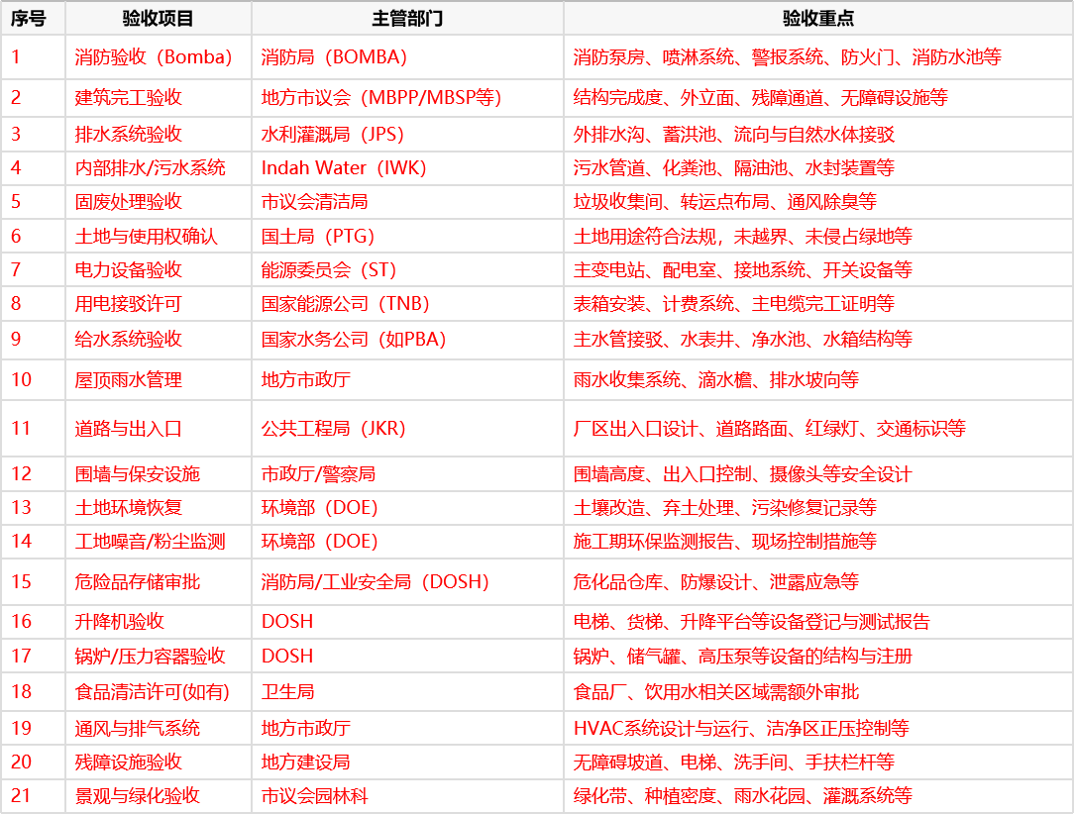
怡斯莱项目现场消防验收时间为2025年5月28日，现场各消防系统安装完整性和功能测试的有效性通过了当地消防局的验收，于2025年5月30日获得消防验收证书，随后进入CCC验收阶段，CCC验收时间为2025年6月25日，地方市议会官员提出了一些整改项，在一周时间内完成各项整改，于2025年7月3日获得CCC验收证书，为项目的试生产和生产运营提供了合规保障。

项目完成概述
怡斯莱可再生燃料项目自2024年2月14日正式开工建设以来，历经多个关键里程碑节点：2025年8月31日顺利实现项目机械竣工（MC），10月20日生产出的加氢植物油（HVO）+可持续航空燃料（SAF）产品实现各项质量与产能指标全面达到设计要求，12月8日首艘搭载SAF产品运输船成功出海起运并交付客户，标志着项目已全面具备稳定、连续的商业化运行能力。2025年11月30日正式中交。随后，业主团队先后组织并完成了多轮严格的性能测试、实体工程移交，以及系统、全面的技术资料和竣工文件审查与复核。通过对装置安全性、稳定性及连续运行能力的充分验证，双方一致确认项目各项指标均满足合同约定及技术要求。

管道施工部署
本项目管道安装工程焊接量合计41.5万寸，为确保施工进度，大于DN50的管线在国内预制，预制完成后，将预制管段及剩余管道、管件等发往施工现场；DN50及以下的管线不专门预制，材料直接发往施工现场。
所有需要防腐的管道、管件（含预制焊口的焊缝区域）均在预制或发货之前在国内完成除锈、防腐（刷底漆及中间漆，不刷面漆）工作，在刷完防腐油漆达到规定时间，确保油漆干透并经检查合格后方可进行下一步。
在管线预制过程中，加强焊口标识管理，所有焊口均要将焊口信息标识清楚，由专门质检员进行检查。预制好的管段，分区域、材质堆放，相同管线号的管段堆放在一起，以方便打包运输。为减少现场分拣工作量，预制好的管段，按照区域、管线号、材质进行打包，将同一个区域内，同材质、同管线号或相连的管线打包在一起，打包过程中进行记录，打包完成后放入装箱单，并将包号标记在显著位置。
该项目管道安装工程焊接量合计约41.5万寸，国内预制20万寸，现场焊接工作量21.5万寸，2024年5月开始现场焊接工作，2025年1月完成现场所有焊接工作。
全厂工艺管道焊接累计达到41.5万达因，按照管道材质统计焊接工程量如下：
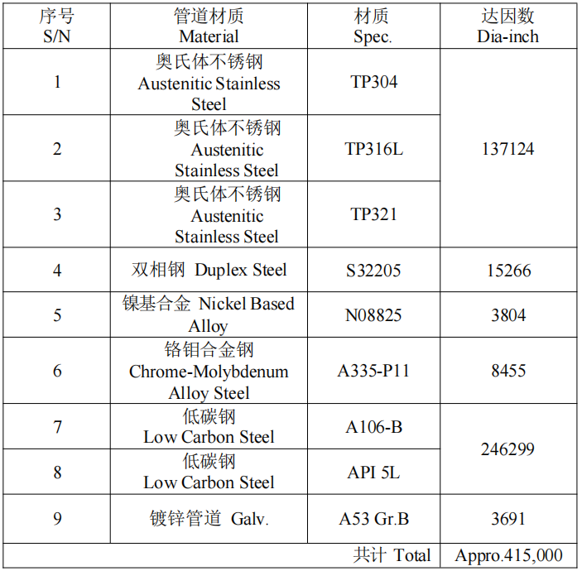

储罐施工部署
本项目现场共有非标储罐32台，储罐容积从2000m³-10000m³不等，主要材质有不锈钢304、双相钢S32205，中低温碳钢SA-516，所有储罐罐板在国内完成深度化预制，完成坡口机加工工作，罐底板下表面及罐顶板下表面完成底漆涂刷，罐底板上表面、罐顶板外表面及罐壁板完成底漆、中间漆和面漆涂刷，现场组焊完成后统一补漆。储罐平台、梯子及劳动保护在国内预制厂完成预制，现场焊接；储罐现场安装采用倒装法施工，高峰期6台储罐同时安装，施工方法采用“电动葫芦桅杆倒装法”；储罐无损检测拟定由马来当地探伤公司完成；储罐试压用水由业主通过指定管线引到装置区，施工单位从指定管线接支线到试压储罐，储罐试压采用倒水法，试压用水重复利用，试压后用水排放到业主指定区域；储罐防腐保温减少脚手架搭设，采用防腐升降台和吊篮；

焊接工程难点及解决措施
本项目工艺管道焊接从材料使用到焊接质量验收标准均严格执行ASME标准，其中对于镍铬铁合金（UNS N08825）、奥氏体不锈钢、双相钢、管道等级大于或等于 600# 的管道，以及严重循环条件管道的无损检测检验等级均比美标标准要求更高，对项目焊接质量控制提出更严格的要求，本项目的很多管道介质条件属于高温高压、易燃易爆（临氢状态介质），工艺介质中最高设计温度415℃，最高设计压力8.7MPa，项目上所用的A106碳钢管道有很大一部分是有抗硫化氢要求的碳钢管，因此在管道材料领用、喷砂防腐、管道预制和安装过程中对材料代码，色标标识等工作要求执行更细致，管道安装结束后通过PMI检测对焊材和母材使用是否准确进行验证，正式通过多道程序严格控制，在管道焊接及安装过程中未发生母材领用、焊材使用的错误。

项目严格执行美标标准
所有管道材料、焊接工艺、检测标准均按照美标规范执行，相对于国内国标体系主要存在的差异有：①焊工的管理，国标管理：通常只要焊工持有应急管理厅或相关机构颁发的特种设备操作证（如6G、6GR证），且项目复验合格，即可按照规范要求在合格项目能够覆盖的范围内上岗施焊。美标逻辑：严格遵循ASME 第IX卷。焊工必须持有按ASME IX标准评定合格的WPS（焊接工艺规程）对应的WQT（焊工资格评定记录即焊工相应WPS考试合格记录）；②WPS评定：从"覆盖"到"严苛的变量边界"工艺评定是很多项目在技术准备阶段容易遇到困难的地方。国标（如NB/T 47014）对很多重要变量（如焊丝直径、摆动、热处理温度）的容忍度相对宽松，评定的覆盖范围往往比较广。美标逻辑（ASME IX）：采用变量表分类管理，分为重要变量、补充重要变量（针对冲击功）和非重要变量；③检测标准：从"宏观观察"到"缺陷尺寸量化"国标：往往对缺陷有明确的定性描述，比如"不允许有裂纹、未熔合"。美标（如ASME B31.3）：极度依赖允许缺陷尺寸表，甚至在项目执行过程中，对于一些复杂工况的管道焊缝无损检测合格标准业主提级执行高标准，例如按照合格级别要求可以出现的少量咬边缺陷等，业主要求不能出现，在项目执行过程中对焊工的水平要求更加严苛；④过程控制：从"结果导向"到"全程可追溯"美标体系下的现场管理，更强调过程的严谨性，美标体系管理重要思想是重视体系的建立和按照制度/流程运转，自然而然得到好的结果，不仅仅以结果为导向，因此体系的建立和正常运转是美标体系下质量管理的重点工作。

政府验收手续繁多且标准不一
难点：
1、顾问制度，马来西亚的政策执行起来弹性很大，同样的事情咨询不同的人就会得到不同的答案，项目不直接向政府提交许可类的文件，需要马来西亚当地的第三方咨询公司负责直接向政府各个机关提交各类文件，并与RLO一起与政府沟通交涉，协调完成各类许可的办理工作；因民族及宗教原因，中方基本不直接参与和政府机构的沟通交涉，项目需要招聘有经验的RLO许可官员负责项目的所有许可的办理，与政府机关熟悉的人优先考虑。
2、DOSH管理——马来西亚职业安全与健康部，是马来西亚人力资源部下属部门。类似国内的质监、安监部门，只是在马来西亚集中统一在DOSH的管理范围。DOSH主要监管：锅炉、天然气、燃气、石油、液化石油气输送管线、电梯、行车、电动葫芦DOSH监管的锅炉和管道必须符合DOSH资质要求才能施工，施工过程中从图纸报批到现场施工，现场最终检查和资料提交，手续繁多。
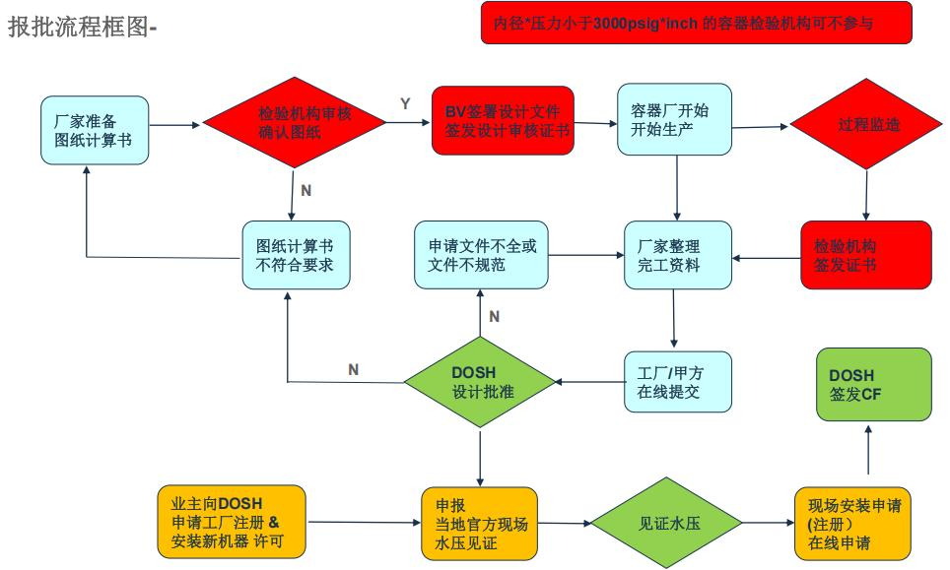

严苛工况下多材质焊接质量的系统性控制
管道介质主要有临氢、高温高压（415℃/8.7MPa）、含H2S，涉及5大类特殊材质（抗H2S碳钢、316L超厚壁不锈钢、双相钢、镍基合金N08825、合金钢），且美标检测等级远远高于常规标准。由于不同材质焊接参数差异大（如镍基合金层间温度≤100℃、双相钢热输入控制、超厚壁不锈钢根部缺陷控制），导致焊工技能跨度大、热处理工作量大（抗H2S管道），针对这些特点，首先从材料存储和色标管理上严格控制，对不同的材料分区摆放，小型材料能上货架尽上货架，并挂牌（包括材质、寸径、壁厚、执行标准规范等信息），对每种材质确定不同颜色的色标，材料进场验收合格后即进行色标标识，从源头上防止材料误领误用，焊接工程师必须针对每种材质、每种接头形式，制定差异化的WPS，每种材质施焊前对焊工进行专项交底，质检员对特殊材质管道焊缝施焊过程加大检查频次，焊缝外观质量要求更严格，焊缝外观检查合格后立即形成焊接日报输入焊接管理系统进行无损检测点口，及时检查焊缝内在质量，有无损检测缺陷的焊缝分析原因，避免重复出现质量不合格焊缝，确保焊接合格率。

焊接工艺难点
本项目的不少材质管道焊接在常规项目上较少遇见，例如：双相钢、镍基合金、厚壁（41mm）316L不锈钢管道焊接，针对各种不同材质制定不同的焊接工艺，保证焊接质量。
1. WPS/PQR的提前覆盖：这三种材质的工艺评定必须提前完成，尤其是双相钢的铁素体含量测试和镍基合金的晶间腐蚀试验，结果附在WPS中备查。
2. 焊工资质专门认证：普通不锈钢焊工不能直接焊接双相钢或镍基合金。组织专项培训考试，确保焊工理解材料特性（如双相钢的层间温度红线不能触碰）。
3. 现场环境保障：马来西亚高温高湿，需做好防风防潮措施。双相钢和镍基合金对氢致裂纹敏感，焊材烘干、现场除湿必须到位。
4. 过程记录可追溯：每一道焊口的热输入、层间温度、焊工姓名、检测报告必须形成完整链条，满足美标和DOSH验收的“证据链”要求。

材质 | 控制核心 | 焊接性分析 | 控制要点
双相钢 | 双相钢的焊接核心在于平衡铁素体与奥氏体的相比例，确保耐腐蚀性和力学性能。 | 双相钢焊接时，热影响区（HAZ）存在高温区和低温区。高温区几乎为单相铁素体（δ），若冷却过快或热输入不当，会导致铁素体过剩、氮化物析出，从而降低韧性和耐点蚀性能。 | 坡口处理：采用机械加工，坡口及两侧50mm内必须用丙酮或无水乙醇严格清洗，防止铁离子污染。  多层多道焊：后续焊道对前层焊道有“热处理”作用，有助于奥氏体二次析出，改善组织性能。  焊道颜色控制：金黄色为最佳，蓝色次之，严禁出现灰色或黑色（表明保护不良）。  检测要求：焊后需进行铁素体含量测定（通常要求30%~60%），以及点蚀试验。
镍基合金 | 镍基合金焊接的主要风险是热裂纹、气孔和晶间腐蚀。 | 镍基合金熔池流动性差、熔深浅，且对杂质（S、P、Pb等）极为敏感。液态金属黏度大，容易产生未熔合和气孔。 | 环境温度：当焊件温度低于15℃时，需对焊缝两侧300mm范围加热至15～20℃。  清洁度要求极高：焊丝使用前需用丙酮擦拭；坡口及附近必须无油污、油漆、记号笔印。  小管径冷却措施：对于小直径镍基管，散热慢、热裂倾向大，可在焊缝两侧装冷却铜块或用湿布擦拭（注意不可直接接触焊缝）。  · 焊后清理：必须彻底清除熔渣和飞溅，因为高温下硫会在熔渣中积聚，导致脆化。
厚壁不锈钢管 | 超厚不锈钢焊接的核心难点是层间温度控制、变形控制和防止晶间腐蚀。 | 316L是低碳奥氏体不锈钢，本身耐晶间腐蚀性能良好，但41mm超厚壁意味着多层多道焊、热量积聚严重、收缩应力大。若不控制层间温度，焊缝在敏化温度区间（450～850℃）停留时间过长，仍可能导致碳化物析出。 | 坡口设计：采用U型坡口（R6～8mm），减少填充金属量，降低焊接残余应力。  窄焊道技术：采用不摆动或小摆动，每层厚度不超过焊丝直径的3～4倍，有助于细化晶粒。  强制冷却：厚板焊接时热量积聚快，可采用风冷或层间停留降温，确保层间温度不超过150℃。

焊接环境难点
当地属于热带季风性气候，全年温度维持在26-33摄氏度之间，气候特点多雨，尤其是雨季来临后降雨更为频繁，对项目施工特别是对现场的焊接质量控制提出很大挑战。首先在焊材储存室配备空调和除湿机，使焊材库趋于恒温和干燥，焊材按规范要求在货架上摆放，安排焊材烘烤员每天提前上班进行焊材烘烤，保证焊工上班后立即领用符合要求的焊材，每个焊工班组需配有防风棚，热风枪，能够插电保温的焊条筒，焊条实行半天（4小时）一领，禁止一次领用超过半天的用量，4小时未用完的焊条退回焊材烘烤室二次烘烤并色标记录，用于非重要的结构焊接；现场焊接时禁止手持焊条，做到随用随取。阴雨天气湿度超标时现场禁止施焊。
由于项目所在地地处海边，中午时间段温度高，紫外线强，考虑现场焊接活动主要在室外，对焊工耐力和设备稳定运行都要求较高，因此调整作业时间，利用早晚相对凉爽时段进行关键层（如打底、盖面）焊接，中午高温时段安排打磨、清渣等辅助工作。确保焊机放置在通风良好、避免阳光直射的地方，并定期清理内部灰尘，避免焊机长时间在高温下运行，发生过热保护停机，导致焊接中断产生接头缺陷。

工程管理要点和亮点

管理要点

体系搭建和目标确立
项目中标伊始，公司将本项目列为年度的头号项目进行管理，从公司一把手开始亲自关心项目部组建及前期的各项准备工作的开展，最终形成国内预制和国外安装两个项目团队配合执行，国内国外团队分别由公司副总经理作为团队总监，国内团队以公司管道加工厂为主要管理团队全面负责管道预制、储罐钢板预制防腐、国内供货商材料、设备监造和催交、货运物流等环节，国外团队以有着丰富海外项目施工经验（恒逸文莱项目、巴基斯坦项目）的分公司为主，负责材料接收、现场施工、系统调试、试生产、保运和移交等各项工作；项目开工即设立了明确的质量和安全目标，并以创国家优质工程为目标，制定详细的创优策划，成立创优小组，定期举行小组工作会议，围绕创优工作的执行开展工作。项目实施过程中，从公司领导到公司各职能部门定期到现场对项目执行情况检查指导，使项目建设保质保量按时按既定目标顺利完成。

跨境接口的精准管理
严格定义“中国预制”与“海外交付”的标准接口，确保构件尺寸、预埋精度在跨国运输后仍能完美对接。稍有偏差，现场的“高效率安装”就会变成“高难度修整”，国内外管理团队每周组织一次全方位的施工对接会，针对设备供货厂家较多，安排设备工程师到每个设备厂家对接制造图纸、技术准备、加工计划、发货状态等各个环节。

复杂的物流与通关
本项目采用两种传统物流形式（海运和空运），海运分为集装箱船和散杂船。马来西亚有三种进出口模式可以选择（如下表）：

进出口形式 | 运输形式 | 无免税表 | 有免税表 | 货物类型
正常报关出口，正常清关进口 | 散杂船、集装箱、空运 | 享：  出口退税  减免：  进口关税(凭FORM E)  不免：SST（大部分物资都需缴纳5%~10%） | 享：  出口退税  免：  进口关税、  SST | 适用于无进出口监管要求、可减免进口税的物资
正常报关出口，灰清进口 | 集装箱、空运 | 享：  出口退税  免：  进口关税、SST | / | 适用于出口无监管要求，进口需要准证的物资（如灯具、电缆等）
买单出口，灰清进口 | 集装箱、空运 | 不享：  出口退税  免：  进口关税、SST | / | 适用于现场急用且需要办理出口许可证明、进口准证、进口税高的物资（如装修材料（含木制品）、含电池电磁类产品等），危险品除外。
国际物流大致分为三段：国内段、海运/空运段、国外段。
国内段包含：国内运输、订舱、港口（码头操作，文件，打单，封条，电放、进仓等）、报关。
海运/空运段包含：海运/空运。
国外段包含：港口（换单、港杂等）、清关、陆运。
马来西亚航程有7-10天，因此在出口时就需要提前与马来西亚现场同事及清关代理做好沟通和协调，保证货物到港后及时清关和卸船。
本项目部分管线管道属于CIDB管控物资，进口时需申请CIDB COA，发货前2个月就与代理公司联系好相关发货事宜，保证每个环节的顺利通过，国内采购与厂家沟通好质保书和标识问题，安排人员及时与国内抽检老师对接，提前告知国外代理沟通清关事宜，保证货物一到港就能及时清关及开箱。
涉及江、海、陆及跨国报关，任何一个环节延误，都可能导致现场停工待料。需要建立强大的物流控制中心，实时监控货物动态，并提前处理好两国海关、特殊材料符合马来西亚认证标准等合规手续。

设计与采购施工的深度融合
一体化模式要求设计必须具有前瞻性。在设计阶段就要确定哪些部分在中国预制、如何分段、运输限界是多少、现场如何吊装。这要求设计、采购和施工三方从一开始就紧密协作，项目早期阶段，由我公司技术中心BIM团队安排专业人员了解项目全貌及现场条件，提前介入设计，进行全专业建模与碰撞检查，为后续的预制化设计、运输方案模拟和施工推演提供数据支撑。在设计初期就划定模块分割线，确定运输尺寸，并由BIM团队生成精确的材料清单，支撑采购工作。采购人员根据BIM信息锁定长周期设备资源，施工团队则依据模型提前规划吊装路径和现场拼装方案。

海外现场的组织能力
虽然现场工作量减少，但对其组织能力的要求更高。现场团队需要具备强大的卸货、清点、仓储和大型设备吊装能力，确保物资一运抵就能快速安装，减少二次倒运和仓储压力。每月通过现场进度模型显示，制定下个月的材料发货计划，既保证现场施工不受材料影响，又使现场的场地使用合理，避免出现材料先到的后装，先装的未到的现象。使得有限的场地利用率达到最大化。现场建立例会制度，每周组织各个部门参加大的生产协调会，协调各个部门包括与国内团队联动解决项目上遇到的问题和需要其他部门支持解决的各项工作。施工部每天组织进度会议，对现场的各项安装计划精准管理，以施工为龙头，质量安全管理为依托，材料物流管理为支持，保证项目稳步向前推进。

施工管理技术亮点

PMS项目管理和BIM技术应用
项目全面引入 PMS 项目管理系统与 BIM 建筑信息模型平台，实现全过程数字化管控与多专业协同，助力马来西亚可再生能源领域首个此类大型项目的高效、高质交付。由南化建公司总部技术中心提供统一的数字化支持，项目投标，提供更加直观的可视化视频展示，提升项目交流互动性和直观性。

国内外联动机制
国内预制国外安装，充分发挥两级采购和加工优势。
严格执行公司内部管理体系，境内境外资金支付与风险管控国内管理无例外。
采购、合同管理内外联动支持。
海外事业部承担项目从信息获取、投标策划、执行落地到收尾移交的全流程经营与管理任务。围绕合同策划、组织架构、资源统筹三大关键环节，形成境内外一体化的执行体系。
由“做项目”向“做市场”和“做企业”转变，明确属地化发展目标和战略规划，拓展多方资源渠道。与使馆经商参处、中资企业、商会协会建立友好联系网络；搭建建设单位，合作伙伴、专家智库的咨询及业务联系通道。
与当地政府部门和社会团体高频互通、积极参与社区公益活动，履行企业社会责任，与合作伙伴或潜在客户依法合规诚信经营，建立友好关系和良好信誉。

管道焊接管理技术亮点
国内外联动，国内焊培中心负责焊接工艺评定制作和焊接作业指导书编制，因本项目为完全按照美标标准实施的项目，公司所有焊评完全按照美标标准制作，试件的机械性能试验选择中国认可国际互认具备CNAS资质的试验室，焊评制作的全过程由国际认可的第三方机构（SGS，BV等机构）见证，并进行焊接作业指导书审核，使项目焊接技术支撑文件完全符合国际化标准。
针对本项目焊接体量大，国内预制比例越高越有利于项目成本控制，运用BIM技术和智能算法融合的管道预制排产技术，实现了进度全程领先、焊接效率超预期、预制比例提升、打包装箱更加合理、焊接高质量交付的效果。管道预制领先计划进度值15%，高峰期领先26%；管道安装领先进度值10%，高峰期领先17%，预制期间焊工效率每天焊接50.3达因，高峰期73.3达因，现场安装期间平均每天焊接19.2达因，高峰期24.7达因。预制比例由预计的35%提升至48.1%。
针对本项目所涉及的管道材质较多，严格执行色标管理制度，对所有材质的母材和焊材的色标统一管理，在现场施工过程中质检员加强对色标的检查，整个项目焊接施工完成后，通过光谱检测检查，未发生母材和焊材材质使用错误的情况。
在国内预制阶段，充分发挥机器自动化（半自动化）作业，减少对人的依赖，例如：使用全自动数控切管机对管道材料精准下料，让生产效率大幅提高，减少人工操作带来的误差和安全隐患；使用自动坡口加工机加工管道坡口，快速精准按照焊接作业指导书加工各种角度和各种形式的坡口，并且使用领切割加工既减少材料的浪费，也避免材料热切割、加工过程中造成材料组织结构发生变化，降低韧性，充分利用自动焊技术，提高焊接效率。

属地化管理的成功应用
项目策划阶段即制定了专业水平要求高如：设备、管道、储罐、电仪等专业的施工依托技术娴熟的中国工人，技术水平要求不高的专业如：土建、钢结构安装和跟政府验收密切的专业如：消防、暖通、建筑电气依托当地施工力量，这就使得我们在项目执行过程中的中国和本地施工力量基本维持在50%:50%的比例，为了更好的对属地班组进行管理，现场质量安全管理符合当地政府要求，项目部也引入了属地化的质量安全管理人员和部分属地化的施工管理人员，在项目执行期间建立一套从招聘到解聘的标准化用工管理制度，并翻译成双语，让属地员工理解并执行，实现“用制度管人”；充分发挥本地员工在语言、法律和社会关系上的优势。马来西亚是多民族、多宗教国家（马来人、华人、印度人），文化融合是稳定团队的粘合剂。在工作制度中纳入祈祷时间安排，设立祈祷室，在斋月期间调整作息时间并举办“斋月小宴会”；发挥中、马、英三语优势，制作多语种安全手册和技术交底资料，打通中外技术标准的衔接壁垒；积极参与当地公益事业，树立良好的企业公民形象。

合法合规开展各项施工工作
因项目所在地马来西亚，现场施工前充分了解当地各政府职能部门对现场施工的要求，避免因政策不了解，发生违法违纪事件，造成罚款、停工等负面事件。
马来西亚非常重视通过一个全面的法律框架确保其公民的健康、安全和环境福祉。该框架包括由不同政府机构管理的各种法案、法规和标准。重点是职业安全与健康部(DOSH)、环境部(DOE)、卫生部(MOH)、建筑业发展局(CIDB)等关键机构。
接受政府部门及业主的要求，设置医疗救护站，并配备医生、药剂师和护士，配备医疗用品、器械、应急设备（AED/救护车等）以及专业灭蚊、驱蚊设备，与附近政府医院（新山中央医院）、急救中心保持联系(急救电话：999)；成立环卫小组，每天清扫，并做到垃圾集中分类堆放，对于各个专业的施工点垃圾，规定各个施工队做到中午下班前和晚上下班前打扫清理。项目部所有作业员工配备满足DOSH部门认证要求、统一的劳动防护用品。所有员工上下班统一采用客车接送，项目配备一名交通官（TMO）与政府交通监管部门公共工程局（JKR）进行沟通协调；培训必须按照“三级”形式：CIDB（一级）、项目部（二级）、班组（三级）。 特种作业人员必须经过专业培训，取得马来西亚政府相关作业资质后上岗。根据马来西亚政府要求，大型机械设备需取得PMA/PMT认证后方可进入施工现场。
现场配置一名环境管（EO）负责与政府环保部门（DOE）进行日常环保事宜协调并负责现场环保管理。危险化学品应设专用仓库保管，张贴MSDS。废油应及时回收集中储存，电机设备维修需用接油盆。防腐保温用油漆、岩棉对现场地面或设施造成污染时应及时清理；现场道路定期浇水防止扬尘；施工、生活污水排放到指定的排水渠内。现场配置空气质量检测仪定期检测空气质量并做好记录。
正是通过对当地政策的理解和按要求执行，保证了项目施工期间的各项政府检查顺利通过，为项目施工提供了强有力支撑。

新技术应用

精细化管理和自动化施工技术应用
管道预制过程中，充分利用预制场地的良好施工环境，结合三维模型及预制管段海运尺寸限制，合理安排管道预制，使得整个项目在受海运及马来西亚政策影响的情况下预制比例达到48%以上，有效的控制了焊接质量，并且对于管径在8-30寸之间的碳钢、不锈钢管道使用手工氩弧焊打底，埋弧自动焊填充盖面的焊接工艺，通过自动焊提升焊接效率，在预制过程中累计使用埋弧自动焊填充盖面30000多寸，通过提高预制比例和自动焊的使用累计节约人工成本500多万元。

管道排产模式

前期预制管道堆场与装箱策划-场地划分
根据现场堆场面积，箱数，不同材质划分场地。
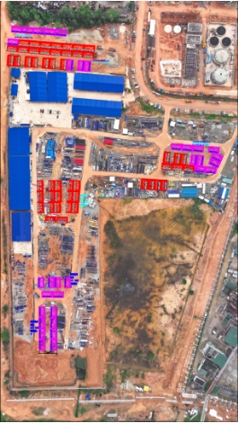
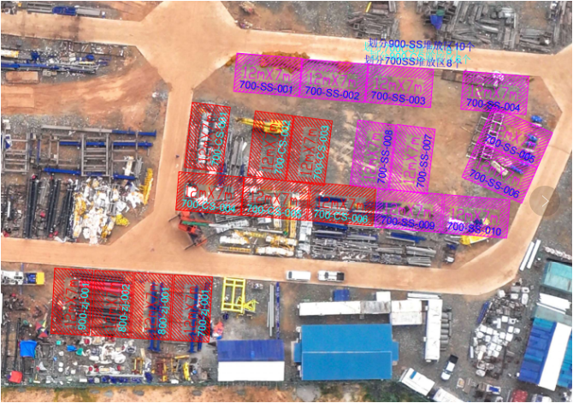

（2）根据模型查询预制管段位于的装箱号
传统模式：根据表格统计的预制管段装箱清单进行查询；
新型模式：根据模型查询预制管段位于的装箱号，也可根据装箱号查询安装的位置，简单明了，方便操作；
根据模型查询装箱号
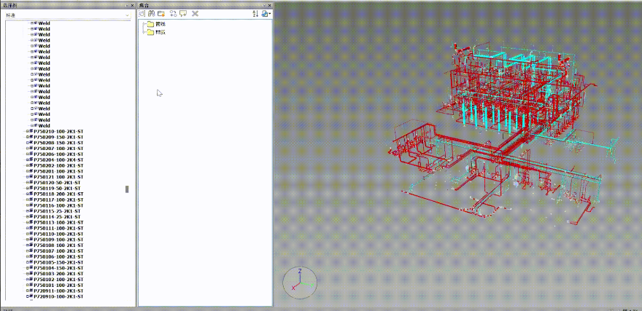

根据装箱号查询模型
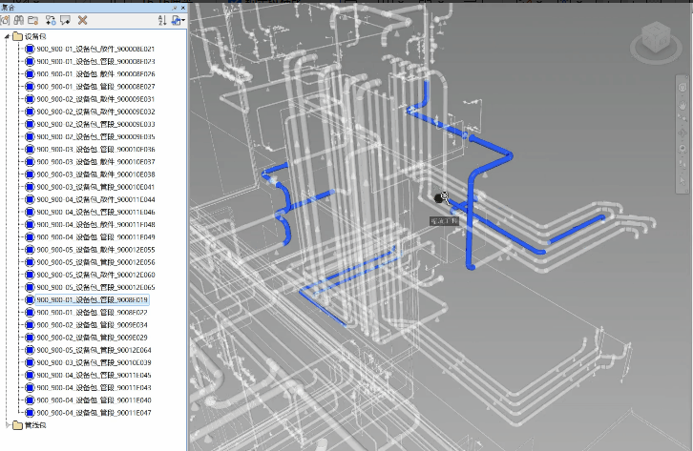

管道安装排产单运用
根据现场设备安装状态和装置内管廊先干思路，获取可以安装的单线图号;自动生产领料单（直管、散件、阀门、支架、垫片、螺栓），领料单材质规格相对单一，即减少了材料部门发料时发生材质、材料等级发放错误，班组焊接施工过程中也减少焊材使用混乱，提高焊接效率，控制焊接质量。
排产单所对应的领用单汇总表
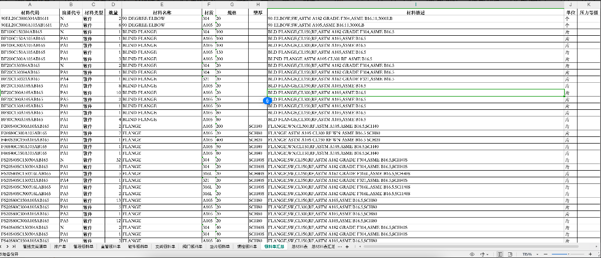

设计多种预制环节排产算法及部署焊接协作
建立设备与管道模型关系。设备模型与管道模型通过 idf component structure 11 栏 0/1 开关进行定义挂接设备管嘴信息，将设备 5 米半径内管线组成设备包，解决排产顺序与现场安装优先度逻辑一致性问题。
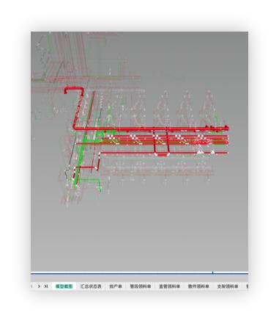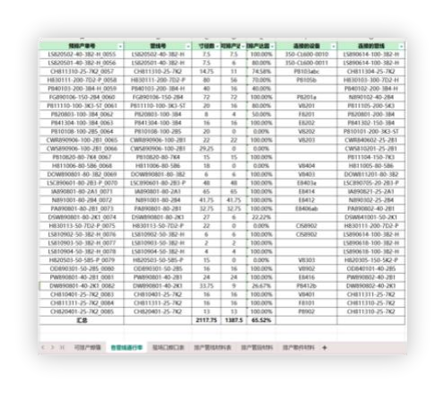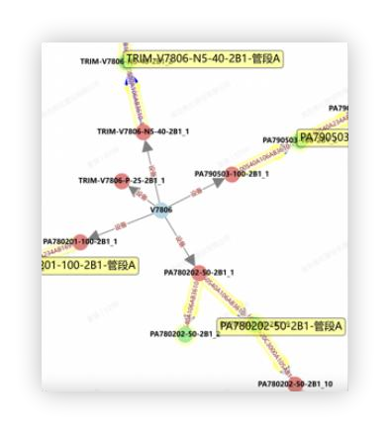
管廊排产 连接关系与拓扑分析
基于材料供应情况设计贪心算法、根据工区空间逻辑建立拓扑关系、根据工艺参数和资源产量设计混合优先算法，建立防腐委托、焊接委托、装箱委托三个环节排产单，包含预制图纸、领料清单、切管明细、焊接工艺等信息，将原有的传统焊接工作分配靠劳务分包人为决策转换为主动管理排产制，提前储备材料先置条件，确保满足在场防腐、焊接各班组一周的富余产量。
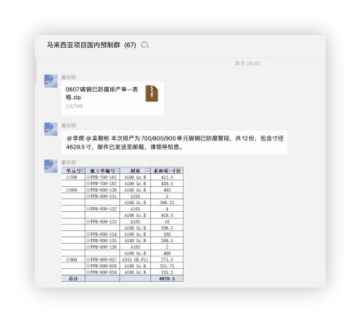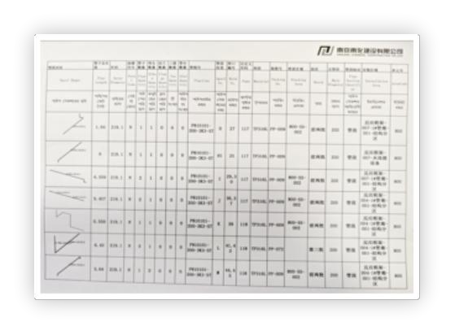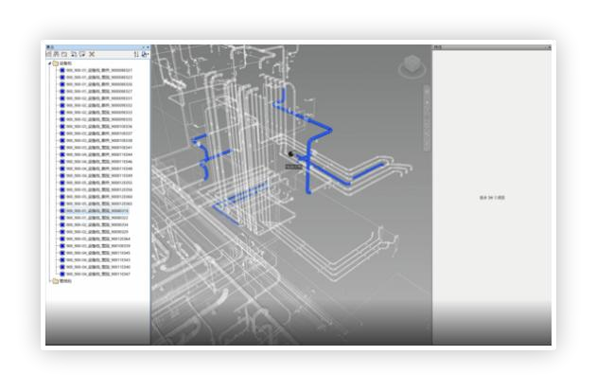
群下发的排产单 排产模型挂接
构建项目数据指挥舱，分区显示各区域进度，项目数据统筹管理，数据实时查看。对项目的管道焊接数据进行全流程管理，实现焊接数据全程监管，逐日、逐月、逐单元不同性质数据的快速查看。
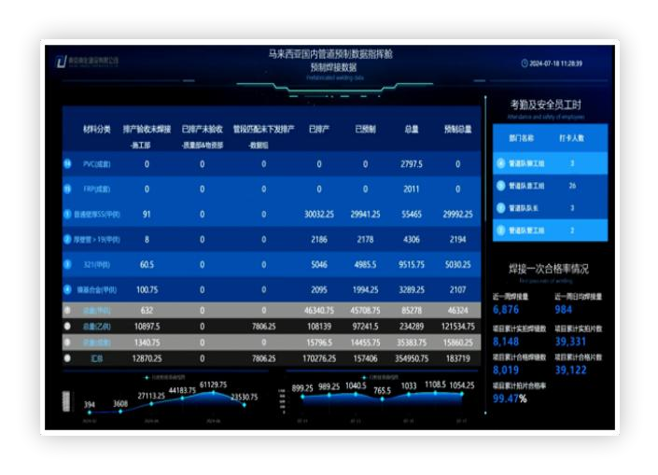
数据指挥舱

焊接质量控制措施

焊接质量控制要素：人
建立健全项目质保体系，针对管道焊接质量控制成立以项目质量经理为首的质量管理团队，配备焊接工程师、热处理工程师、无损检测协调员、焊接质检员等管理人员，对现场焊接工艺执行情况、焊缝外观质量、焊工个人行为、焊缝无损检测点口、焊缝热处理工艺执行进行全方位的检查，项目高峰期现场共配备焊接质检员8人，使现场任意的焊接作业质量都得到有效控制。
依托公司焊培中心对焊工进行培训后进行技能考试，考试合格的焊工方可上岗，根据项目人力计划对于进行所有需要动员的国内焊工在焊培中心进行培训和考试，国外焊工在项目现场设置培训和考试基地进行培训和考试，所有焊工考试工作在第三方（SGS、BV等）机构的监督下进行考试，国内累计培训焊工23批次173人参加703项考试，累计合格140人506项，国外累计培训焊工6批次63人参加208项考试，累计合格33人104项，通过严格的焊工考试筛选技能过硬的焊工在项目上进行焊接作业；其中考试合格的焊工取得项目和第三方机构颁发的考试合格双证后方可在项目上进行焊接作业。焊工上岗前由焊接工程师对焊工进行技术交底，主要交底内容包括：项目上的焊接质量、焊工行为的要求，项目设计的管道材质执行焊接工艺的要求，特殊材质管道焊接选拔技术过硬的焊工进行考试，考试合格后方可上岗施焊，对新上岗焊工实行“首件”必检制，每名焊工施焊的前两道口进行100%射线检测，若有不合格焊口出现增加两道口进行检查，若再次出现不合格，停止该名焊工在项目上的焊接资格，制定焊工奖惩细则，规范焊工在现场的各项行为标准，执行标准高的予以奖励，执行标准低的进行处罚，通过经济手段激发各位焊工的质量意识。

焊接质量控制要素：机
相比国标，美标（ASME/AWS）对焊接设备的过程能力和数据可追溯性要求更高：
- 设备能力必须覆盖WPS参数范围
根据ASME IX要求复核现场所有的焊接设备的电流、电压输出符合项目WPS要求的输出范围。
电流/电压精度：所有焊接设备由国内海运至项目现场，避免在当地采购一些性能较差焊接影响焊接质量，在运往国外前，请国内第三方机构对焊接的电流、电压表进行校准，避免出现读数显示误差现象。
极性切换能力：对于某些特殊工艺（如双相钢的脉冲氩弧焊），需要设备具备稳定的脉冲输出功能。
2. 焊接参数的实时监控与记录
特殊材质管道（如厚壁不锈钢、双相钢）的焊接过程中，配备焊接参数记录仪，实时记录电流、电压、焊接速度、层间温度等数据，形成"焊口身份证"，满足美标对过程可追溯的要求。
3. 辅助设备的强制性要求
根据美标要求对辅助设备进行校准，例如：气体流量计定期校准，确保保护气体流量（如氩气8-12L/min）准确，特别是对于镍基合金等特殊材料。
不管是国标还是美标，对于焊条烘干箱的性能及正确使用都有严格要求，现场焊材烘烤室配备的烘干箱请第三方对温度读数，电流、电压显示进行校准，合格后方可使用，现场每名焊工配备能够通电保温的焊条保温桶方可进行焊材领用，从烘干箱取出后需放入保温筒（温度通常保持在100-150℃），并在4小时内用完，否则需重新烘干，质检员在现场检查过程中也会加大对焊材正确使用的力度。
建立管理台账，分级管理

焊接质量控制要素：料
相比国标，美标（ASME II/AWS A5系列）对"料"的可追溯性和存储控制要求更为严格：
对于采购与验收
采购文件：要求必须明确AWS/ASME标准号、牌号、尺寸、批号，对于特殊材料（如镍基合金）还需附加化学成分限制（如S≤0.015%，P≤0.020%）。
材料入场验收：实物外观检查包装完好、无破损、无锈蚀、标识清晰；质保书核对：炉批号、化学成分、力学性能与实物一致，对于特殊材质如：双相钢和镍基合金，进行100%光谱分析（PMI），确认主要合金元素（Cr、Ni、Mo等）符合标准，奥氏体不锈钢材料按照5%比例进行光谱分析抽检
3. 焊材的存储与烘干
美标（AWS A5.01）对焊材存储的强制性要求：
焊材类型 | 存储条件 | 烘干参数 | 使用管理
低氢焊条 | 原包装密封，恒温库（10-25℃） | 300-350℃×1h（视牌号而定） | 保温筒（100-150℃），4小时内用完
不锈钢焊条 | 防潮、防油污 | 150-200℃×0.5-1h | 保温筒随用随取，严禁受潮
镍基焊条 | 严格防潮 | 250-300℃×1h | 烘干后立即使用，暴露空气中≤1h
焊丝 | 原包装密封，恒温恒湿 | 一般不需烘干 | 开包后防止受潮

"料"的现场管控流程
1. 焊材发放与回收（闭环管理）
步骤 | 操作要点 | 记录要求
领用申请 | 焊工凭WPS和焊口卡到焊材库领用 | 填写焊材领用单（型号、批号、数量）
发放确认 | 库管核对型号、烘干状态，发放带保温筒 | 记录发放时间、焊工姓名、焊口编号
现场使用 | 焊条放入保温筒，随用随取；焊丝保持清洁 | 焊工自检，严禁混用
剩余回收 | 下班前交回剩余焊材，回收焊条头 清点数量 | 核对"发-用-收"平衡
异常处理 | 受潮焊条重新烘干（限一次），超期报废 | 记录处理方式，签字确认

2. 保护气体管理
控制点 | 要求 | 检查方法
气瓶验收 | 合格证齐全，纯度符合要求 | 核对标签，必要时检测
气体配比 | 混合气（如Ar+2.5%N₂）需厂家预制或在线配比 | 气体分析报告，流量计校准
流量控制 | 正面8-15L/min，背面5-15L/min（视管径而定） | 浮子流量计，定期校准
气路检查 | 无泄漏，气管无老化 | 肥皂水试漏，每日巡检

3. 辅助材料控制
材料 | 控制要求 | 美标参考
钨极 | 铈钨/镧钨（放射性低） | 直径与电流匹配 AWS A5.12
打磨片 | 不锈钢专用 | 防止污染导致点蚀
标记笔 | 低S、低Cl专用记号笔 | 防止高温下渗透导致裂纹
清洗剂 | 丙酮或无水乙醇(工业级) | 无残留，快速挥发

焊接质量控制要素：法
1、"法"的覆盖范围
在焊接质量控制中，"法"涵盖所有指导性、规范性和管理性文件及执行过程：
层级 | 具体内容 | 作用
法规标准 | 标（ASME B31.3）、DOSH马来西亚法规 | 确定项目必须遵守的底线
技术文件 | WPS(焊接工艺规程)、PQR(工艺评定记录)、WQT(焊工考试与资质) | 明确具体工艺参数和操作要求
程序文件 | ITP（检验试验计划）、焊接质量计划、NDT程序 | 规定检验节点和验收标准
作业文件 | 焊接工艺卡、作业指导书、技术交底 | 指导焊工现场操作
记录文件 | 焊接记录、检测报告、不合格品处理单 | 形成可追溯的证据链

2、美标体系下"法"的核心要素
①WPS的编制与覆盖
现场的所有焊接施工生产活动必须覆盖在已评定的WPS范围内。
WPS包含以下关键信息：
要素 | 内容要求 | 针对本项目的特殊控制
母材 | 牌号、组别号、厚度范围 | 双相钢、镍基合金需明确
焊材 | 牌号、规格、AWS标准
位置 | 1G/2G/5G/6G等 | 现场固定口多为2G/5G/6G
电特性 | 电流种类、极性、范围 | 脉冲参数
技术措施 | 摆动、单/多道、气体流量 | 窄道快走、背面充氩
热输入 | 计算范围（kJ/mm） | 双相钢：0.67-1.08；镍基：小线能量
预热/层温 | 最低预热温度、最高层间温度 | 双相钢≤150℃，镍基≤100℃
热处理 | 温度、保温时间、升降温速度 | 单独编制方案，按不同材质控制热处理温度

质检员进行现场检查时需核查：每个焊口对应的WPS是否现行有效？WPS参数与实际施焊参数是否一致？重要变量（厚度、焊材直径等）是否覆盖？
② PQR的完整性
PQR是WPS的依据，必须包含：
实际记录的焊接参数（电流、电压、速度、热输入）
力学性能试验结果（拉伸、弯曲、冲击）
对于特殊材质另有以下特殊要求：
双相钢：铁素体含量测试（30-60%）、点蚀试验
镍基合金：晶间腐蚀试验
超厚316L：侧弯试验、冲击功
③. WQT的有效性
美标相比国标，对焊工考试的要求如下：美标焊工考试属于行业和社会化主导。由美国焊接学会(AWS)或ASME认可的机构（如ATF）发证，考官或授权检验师签署生效。美标考试合格证书无固定有效期，但要求每6个月提供持续焊接记录或通过目视检测，否则失效。
3、管理性文件的"法"
①. 焊接质量计划
针对项目特点编制专项质量计划，明确：组织机构与职责（质量经理、焊接工程师、质检员、无损检测协调员）；关键控制点及验收标准；不合格品处理流程；文件记录要求
②. 可追溯性体系
美标验收的核心是"证据链"。建议建立以下追溯系统：

③. 不合格品控制程序
追溯对象 | 追溯方式 | 记录内容
母材 | 管线号-焊口号-炉批号 | 质保书、PMI报告
焊材 | 焊口号-焊材批号-烘干批号 | 烘干记录、发放回收记录
焊工 | 焊口号-焊工WQT证书 | 技能评定记录
参数 | 焊口号-实际焊接参数 | 焊接记录(电流、电压、层温)
检测 | 焊口号-报告编号 | RT/UT报告、返修记录
明确不合格焊口的处理流程：
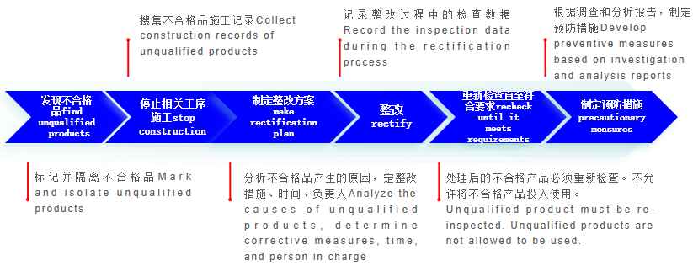

焊接质量控制要素：环
美标体系下"环"的强制性要求
1. 环境参数的硬性红线
ASME IX和AWS D1.1/D10.8对焊接环境有明确限制：
参数 | 美标要求 | 超标处理措施
风速 | 气体保护焊:≤1.5 m/s(5 km/h)手工电弧焊:≤3.0 m/s(10 km/h) | 搭设防风棚、围挡
相对湿度 | ≤90% | 超过时停止焊接或除湿处理
环境温度 | 低碳钢/不锈钢：≥0℃ 特殊材料（如铬钼钢）：≥5-10℃ | 预热或搭设保温棚
降水 | 任何降水（雨、雪、雾）不得露天焊接 | 搭设防雨棚或室内焊接
露点 | 表面温度必须高于露点3℃以上 | 预热去除表面湿气

2. 特殊材料的附加要求
材质 | 环境控制要点 | 超标风险
双相钢 | 层间温度≤150℃，环境湿度＜80% | 氮化物析出，铁素体超标，韧性下降
镍基合金 | 环境温度≥15℃，湿度＜70%，无风 | 热裂纹、气孔、氧化
厚壁316L | 层间温度≤150℃，无强制吹风 | 晶间腐蚀、变形、层间未熔合

3、现场焊接环境管理要点
①. 防风
马来西亚沿海地区风速常超标，且风向多变。对于气体保护焊（GTAW/GMAW），风速超过1.5m/s就会破坏气体保护层，会导致：不锈钢：氧化、氮化（焊缝发黑、疏松）、镍基合金：增氧、增氮，产生气孔和裂纹等影响焊接质量的情况发生，为了防止受风速影响焊接质量和施工效率，现场要求每个焊工配备可移动防风棚（用防火帆布或彩钢板围挡，顶部封闭，留通风口）风速超标时立即使用。
②. 控湿
马来西亚常年湿度＞80%，是氢致裂纹的温床。
湿气来源包括：空气中的水蒸气、坡口表面的冷凝水（昼夜温差导致）、焊材受潮、保护气体含水量超标
应对措施：
控制点 | 要求 | 检查方法
环境湿度 | ≤80%(双相钢/镍基合金) | 温湿度计实时监测
坡口干燥 | 焊接前用氧乙炔焰或热风枪加热至30-50℃
层间干燥 | 如遇下雨或停工，复工前加热去除湿气 | 目测无冷凝水+测温
气体露点 | Ar露点≤-40℃ | 查看气体报告或现场检测

③. 温控
本项目的特殊材质管道焊接质量控制多数与层间温度控制是否满足要求相关，对于双相钢和镍基合金，层间温度是决定性的控制参数：
双相钢：层间温度超标（＞150℃）→铁素体粗化→韧性↓耐蚀性↓
镍基合金：层间温度超标（＞100℃）→热裂纹倾向↑
④. 清洁度
"环"不仅指大气环境，还包括焊缝周围的微观环境：
油污：来自管道内油脂、手套油渍
粉尘：打磨产生的金属粉尘
交叉污染：碳钢作业与不锈钢作业未隔离
应对措施：
污染源 | 控制要求 | 美标参考
油污 | 坡口及两侧50mm用丙酮清洗 | 无油迹 AWS D10.8
粉尘 | 每层焊后清理，压缩空气吹净（无油无水） | 防止夹渣、未熔合
铁离子 | 不锈钢作业区与碳钢区物理隔离 | 专用工具 防止点蚀
记号笔 | 使用低S、低Cl专用笔 | 防止高温裂纹

4、美标验收对"环"的审查要点
当DOSH或业主进行验收时，对"环"的审查通常包括：
①. 环境记录：施工现场当天天气情况记录（温度、湿度、风速、天气情况）。
②. 设备校准：温湿度计、风速仪、测温枪的校准证书或校准标签。
③. 现场实况：作业区防风、防雨、防潮措施是否到位，焊材库温湿度是否达标。
④. 过程照片：隐蔽工程照片（如防风棚搭设、加热过程、测温操作）作为证据链。

分阶段焊接质量管理重点：焊前
事前控制是质量管理的灵魂，也是代价最低、效果最好的控制手段，在焊接这种不可逆的特殊过程中，任何焊后返工或焊缝质量缺陷消除都意味着额外增加巨大的成本，因此在焊接管理中更加注重焊前的质量检查，质检员在现场主要的检查包括：材料（母材、焊材）确认、设备确认；焊接操作工认可操作范围确认；焊接工艺技术文件及操作规程审查；焊接环境确认；焊接材料的烘干、保存及领用情况检查；引弧板、引出板和衬垫板的装配质量检查；风速湿度超标时防风棚、除湿机是否配备到位，有特殊焊接工艺要求时自检工具是否配备，例如对层间温度控制有严格要求的管道焊接，焊工自检测温枪的配备。

分阶段焊接质量管理重点：焊中
焊前准备做得再好，如果焊中失控，一切都可能前功尽弃。焊中管理的关键在于实时监控和动态纠偏。焊前控制是静态的，焊中控制是动态的。管理的重点应从单纯的"检查"转向确保工艺执行的稳定性。
焊中检查主要包含：坡口的变化，在打底焊完成后坡口原始尺寸其实已经定了。但要注意，在焊接过程中，如果发生烧穿或熔敷金属下坠，可能会改变有效坡口形状。层间清理，特别是手工电弧焊填充盖面阶段，必须彻底清除表面药皮、熔渣及飞溅物，防止夹渣、未熔合等缺陷，若前层焊道凹凸不平（起伏差＞1mm），需用砂轮修磨至平滑，避免后续焊接出现未熔合‌缺陷；层间温度控制‌：连续施焊时，层间温度应不低于预热温度；若中断焊接，再次施焊前应适当提高预热温度‌。‌焊道接头错开‌：各层焊道的起弧与收弧位置应错开，以分散应力、提高接头强度‌。‌焊道高度控制‌：填充层焊道高度应低于母材约1.5–2mm，保留坡口棱边，便于盖面层定位。焊接工艺参数电流/电压/速度检查，质检员随时抽查焊机显示的实际参数，并与WPS（焊接工艺规程）对比，防止焊工私自调大电流（想走快）或调低电压。线能量控制是参数的核心结果。线能量过大（热输入太高）会导致晶粒粗大、韧性下降；线能量太小易导致未熔合、夹渣。
焊中控制的"三个凡是"
1. 凡是参数，必有记录： 关键参数必须记录在案，可追溯。
2. 凡是缺陷，必清后焊： 层间发现缺陷，处理前严禁覆盖。
3. 凡是异常，必停必报： 焊工发现异常（如磁偏吹、气流不稳）必须暂停，问题不解决不继续焊。‌

分阶段焊接质量管理重点：焊后
焊后检查主要包含：焊缝外观质量检查，不允许出现的表面缺陷有：裂纹，未熔合、未焊透（特别是分层分道焊），咬边，表面气孔和夹渣，焊瘤和药皮的清理。几何尺寸与形状：焊缝余高控制在1mm以内，但是不能出现焊缝高度低于母材的情况，焊缝宽度均匀，不能出现宽窄不一的情况，不锈钢焊缝不能出现蓝色、黑色等颜色，若有这些颜色的焊缝需着重检查该焊工的焊接工艺执行情况；无损检测：根据图纸或规范要求的无损检测比例对焊缝内在质量进行检查，若为抽检则随机抽取现场焊口进行检测或指定对焊缝质量有怀疑的焊口进行检查，严禁焊前即指定需检查的焊口的情况发生；焊接记录及检验报告审查：让质量“说话”这是焊后控制的证据链。如果没有记录，即使焊缝做得再好，在工程验收和追溯时也难以自证。
检验报告：
外观检查报告： 包含实测尺寸数据，并签字确认。
无损检测报告： 包含探伤比例、部位示意图、缺陷描述及评定结论。如果是RT，需附底片或数字影像。
返修记录(如有):这是审查的重中之重！必须包含:返修原因（什么缺陷）、返修WPS（谁批准的）、返修过程（谁焊的）、返修后复检报告。没有返修记录的焊缝，视为未完成。

焊接质量结果
项目管道累计拍片90252张，一次合格89469张，一次合格率99.13%（按片子数）；储罐累计拍片3892张，一次合格3796张，一次合格率97.53%（按片子数）；PAUT检测管道焊缝长度868752mm，一次合格长度867530mm，一次合格率99.75%（按焊缝长度）。

总结
2025年12月，本项目迎来重要里程碑：在马来西亚种植与原产业部长拿督斯里诺莱妮·阿末博士的见证下首批可持续航空燃料（SAF）合格产品正式由所在地附近的丹戎浪莎港口海运销售发往三井物产株式会社旗下全资子公司METS！载满绿色未来的航船，自马来西亚柔佛州丹戎浪沙港口启航，驶向欧洲。这不仅是一批货物，更是兑现了承诺的时刻。“年内交付首批SAF”的目标，我们如期实现！
然而，这次启航的意义远不止于此——它为全球航空业的脱碳之路注入新动力，助力马来西亚建设成为东南亚SAF枢纽，更凝聚了团队与合作伙伴的协同力量。
新工厂完美呼应马来西亚2050年净零排放目标，也展现了香港在创新能力、资本市场及专业服务生态方面的独特优势，积极推动区域内可行解决方案落地。作为植根香港、成功将自主技术海外规模化商业应用的企业典范，怡斯莱通过将废弃物转化为高价值可再生燃料，支持马来西亚发展循环经济，并满足航空、海事等多个行业对清洁能源的迫切需求。
正是因为项目的成功建设和运营，以及在项目开始阶段订立的目标，通过各项新技术的应用及过程中严格的质量控制，项目的多项成果已得到业内的广泛认可，其中：石化管道BIM预制排产技术在马来西亚低碳燃料工厂的应用获得中国施工企业管理协第六届工程建设行业BIM大赛特等成果，境外低碳石化能源工厂管道BIM预制与智能化排产技术应用获得江苏省安装行业协会第十届江苏省安装行业BIM技术应用大赛一等奖，目前正在积极申报优秀QC小组、工法、优秀焊接工程、化工部优质工程等奖项并争创国优奖项。

